**Computer Networks Project 2**

Proxy

2014037901 나윤환

**Part1. 프록시 기본 구현**

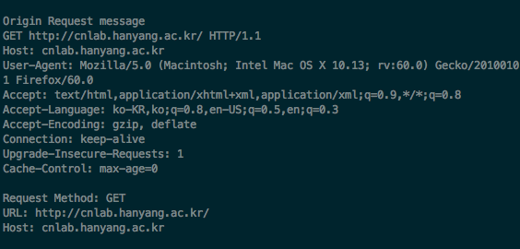

Socket을 열어서 기본적으로 client에서 오는 http request 메시지를 출력하고, HTTP Request header를 파싱해서 Method와 URL 그리고 Host 값을 추출합니다.

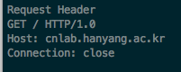

파싱한 정보를 기반으로하여 Custom HTTP Request Header를 만듭니다. 이때 HTTP version은 1.0이고, connection은 close로 설정해줍니다. 해당 Custom HTTP Request로 가져온 값을

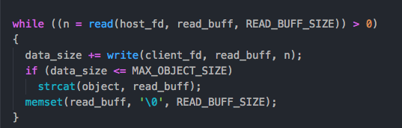 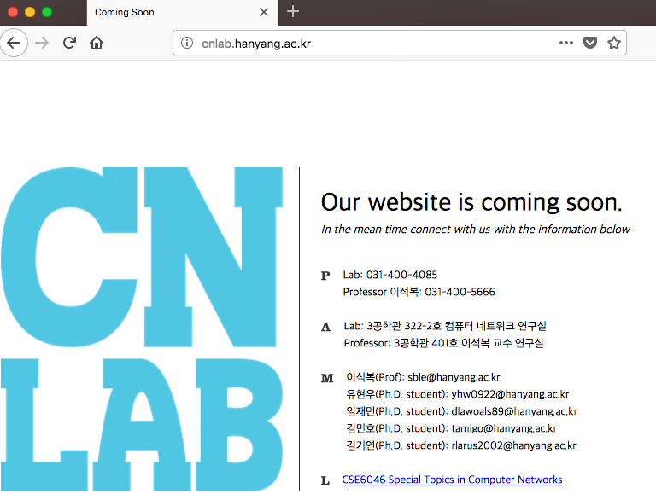

Read Buffer로 읽어들이고, 바로 client socket을 통해 write해서 받아온 HTTP response를 전달하여 웹 브라우저에 화면이 정상적으로 출력되로록 합니다.

**Part2. LRU Cache 구현**

LRU Cache는 기본적으로 Double Linked List를 이용하여 구현하였습니다. Header가 가장 오래된 값이고, tail로 갈 수록 가장 최근 값이며, Host에 HTTP Request를 날리기이전에 HTTP Request헤더에서 파싱된 URL을 기반으로 LRU Linked List에서 url을 갖고 있는지를 검사합니다. 만약에 url이 없다면, Host에 HTTP Request를 날려서 값을받아오고, LRU Cache가 갖고있다면, Cache에서 값을 가져옵니다.

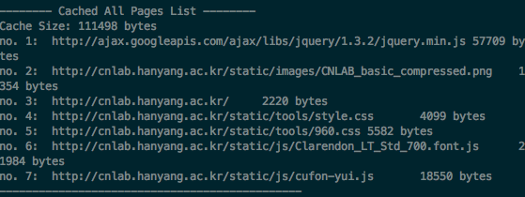

LRU Cache에서 HIT가 된다면 해당 URL을 다시 가장 최근으로 옮겨서 오래된 데이터가 지워지도록 합니다. (no.1 의 jquery가 HIT되기 이전)

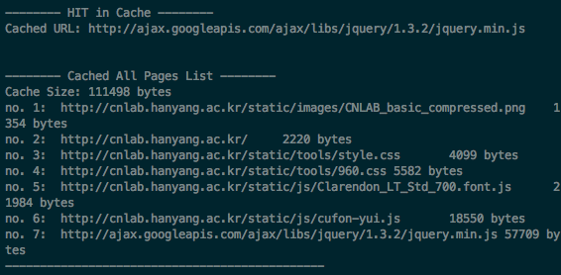

(no.1의 jquery가 HIT후 no.7으로 가장 최신으로 업데이트 된 것을 확인할 수 있다.)



LOG도 구현하였습니다.

**Part3. Thread 사용**

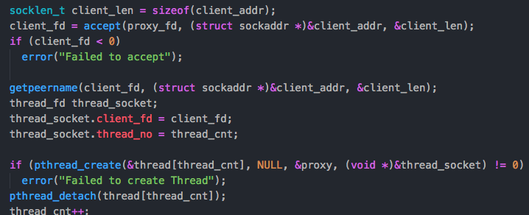

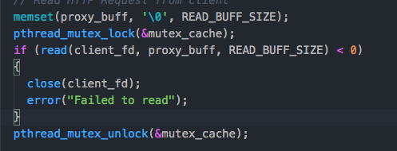

Thread와 Mutex를 이용하여 공유된 자원에 접근할 때 동시에 접근하는 것을 방지하였습니다.